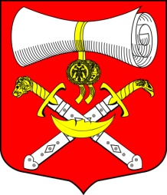
СОВЕТ ДЕПУТАТОВ
МУНИЦИПАЛЬНОГО ОБРАЗОВАНИЯ
ХВАЛОВСКОЕ СЕЛЬСКОЕ ПОСЕЛЕНИЕ
ВОЛХОВСКОГО МУНИЦИПАЛЬНОГО РАЙОНА
ЛЕНИНГРАДСКОЙ ОБЛАСТИ
ТРЕТЬЕГО СОЗЫВА

РЕШЕНИЕ

от 31 августа 2017 года № 38

Об исполнении бюджета
муниципального образования
Хваловское сельское поселение
Волховского муниципального района
Ленинградской области
за полугодие 2017 года

Рассмотрев итоги исполнения бюджета муниципального образования Хваловское сельское поселение за полугодие 2017 года, и в соответствии со статьёй 264.2 п.5 Бюджетного кодекса РФ, Совет депутатов муниципального образования Хваловское сельское поселение

решил:

1. Утвердить отчет об исполнении бюджета муниципального образования Хваловское сельское поселение Волховского муниципального района Ленинградской области за полугодие 2017 года согласно приложения № 1.

2. Настоящее решение вступает в силу после его официального опубликования в газете «Волховские огни» и подлежит размещению на официальном сайте муниципального образования в сети Интернет.

3. Контроль за исполнением настоящего решения возложить на постоянную комиссию по бюджету, налогам и муниципальному хозяйству.

Глава муниципального образования
Хваловское сельское поселение Н.А.Аникин

